В помощь родителям
«Семь шагов для успешной подготовки будущего первоклассника»
До начала учёбы в школе хорошо бы научиться читать, писать, считать. Но быстро переодеваться на физкультуре, мыть руки, соблюдать правила или успеть поесть за переменку так же важно, как знать буквы. Педагоги «Ломоносовской школы» рассказывают, что обязательно надо успеть освоить к первому школьному уроку. | 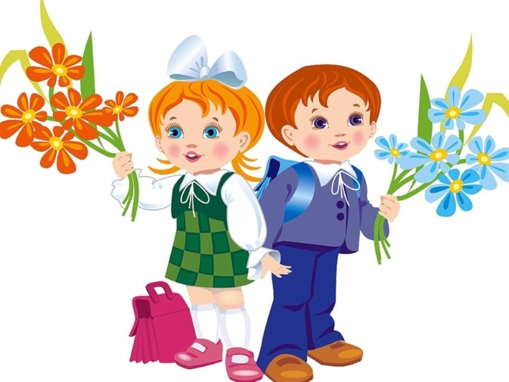
1. Научить одеваться
В начале обучения педагоги часто наблюдают такую картину. Хорошо подготовленные к школе дети, умеющие бегло читать, быстро считать, решать логические задачки, совершенно беспомощны в быту.
Ребёнок не может самостоятельно переодеться, убрать свои вещи. Представьте, сколько раз в день школьнику придётся встречаться с непослушными пуговицами и не поддающимися шнурками. А ещё этот шкаф для одежды, портфель. Делать всё надо быстро, звонок ведь не ждёт, а так хочется во всем быть первым.
И начинается первое «не хочу идти в школу, мне там не нравится, не хочу учиться». Понаблюдайте за своим ребёнком, что он умеет делать сам. Дети, которым дома привили элементарные бытовые навыки, увереннее чувствуют себя в школе и быстрее других привыкают справляться со своими учебными обязанностями.
К 1 сентября ваш первоклассник должен уметь самостоятельно переодеваться, застегивать пуговицы, завязывать шнурки, аккуратно складывать свои вещи, самостоятельно есть, мыть руки.
Если вы видите, что у ребёнка есть трудности, то сейчас — самое время уделить этому внимание.
1. Ребёнку надо объяснить, что он вырос и совсем скоро станет школьником. А школьники всё должны уметь делать самостоятельно, ведь они взрослые.
2. У ребёнка всё должно быть доступно и удобно: вешалка в прихожей, полка в шкафу должны соответствовать его росту; рядом должна стоять банкетка, на которую можно сесть, чтобы завязать шнурки.
3. У ребёнка должно быть достаточно времени, чтобы одеваться, его не надо торопить. Наберитесь терпения.
4. Ребёнку надо помогать, но эта помощь должна быть направляющая, организующая. Помогайте, но не делайте за него.
Закрепить навыки можно даже с помощью семейных соревнований: «Кто первый оденется», «Быстрые шнурки», «Самый аккуратный». Придумывайте и фантазируйте вместе, дети любят играть. Победитель может получить отличительный знак — магнитик или наклейку.
Как только появится первый результат, покажите ребёнку, чего он достиг, чему научился. Формируя бытовые навыки, вы также развиваете у ребёнка внимание, память, мышление, мелкую моторику, зрительно-моторную координацию, навыки программирования и контроля.

2. Привыкнуть к утренней зарядке
Здоровый ребёнок легче адаптируется к школе, у него лучше работоспособность, он легче восстанавливается после учебного дня и лучше запоминает пройденное на уроке.
Чтобы с первых учебных дней организм ребёнка не испытывал стресс, уже сейчас необходимо постепенно перестраивать режим дня.
Занятия начинаются в 8.00 — 8.30. Просыпаться маленькому школьнику придётся в 7.00, чтобы встать, сделать зарядку, позавтракать, не спеша собраться и пойти в школу. Нужно рано вставать, а следовательно, ложиться не позднее 21.00.
Полезной летней привычкой может стать утренняя зарядка. Она поможет ребёнку проснуться. Однако делать её он будет, только если вместе с ним упражнения делают мама и папа. Делать утреннюю зарядку надо каждый день, а не от случая к случаю.
Подвижные и спортивные игры на улице, игры с мячом, скакалкой, езда на велосипеде и роликах, плавание будут способствовать развитию координации движений, ловкости, силы, выносливости. Эти качества тоже помогут будущему первокласснику в учёбе.

3. Рассказать правду о школе
Хорошо, когда дети играют в школу. Подключайтесь к такой игре и вы. С её помощью легче рассказать про будущую учёбу.
Покажите фото из своей школьной жизни, свои школьные тетради и дневники, расскажите о своих школьных друзьях. Если есть такая возможность, сходите с ребёнком в школу или просто погуляйте на школьном дворе. Ближе к осени расскажите, как нужно обращаться к учителю, как обратить на себя внимание, если нужно о чём-то спросить.
Любая информация — сколько детей будет учиться с ним в классе, какие будут уроки, сколько учителей, какие кружки и секции, во сколько начинаются уроки и когда вы за ним придёте, — всё это будет интересно узнать.
Неизвестность пугает детей, а ваши рассказы помогут справиться с тревогой и почувствовать себя уверенно и безопасно. Не обещайте, что в школе всё будет легко и просто. Готовьте к тому, что учёба — это труд, а не только праздник. Но он обязательно справится, а вы всегда рядом и, если нужно, готовы прийти на помощь.

4. Организовать рабочее место
К началу учебного года у будущего первоклассника должно появиться своё рабочее место, письменный стол, где он будет готовить уроки.
Если ребёнок ходит на курсы подготовки к школе и ему дают домашнее задание, организуйте рабочее место уже сейчас. А ещё лучше, если организовать это пространство вместе. Помогите ребёнку разложить все принадлежности, найти для каждой вещи своё место, а затем учите поддерживать порядок в течение дня. Когда он конструирует, рисует или решает головоломку, старайтесь не мешать, не шуметь, не отвлекать его.
Дайте ребёнку понять, что школьные уроки такие же важные, как любые взрослые дела.

5. Научить соблюдать правила
С первого сентября слишком неожиданно возникнет в жизни ребёнка слово «надо». Надо рано вставать, надо сидеть в классе, надо писать буквы в тетради, надо читать… Словом, появляются дела, которые детям не очень приятны, но неизбежны, а они не привыкли делать то, что им не нравится, не научились управлять собственными чувствами.
Ребёнку, у которого не развиты волевые качества, трудно усидеть на уроке, не выкрикивать с места ответ, выполнять домашнее задание и принимать школьные правила
Для их тренировки подойдут занятия спортом, настольные и подвижные игры с правилами.
Кроме того, чтобы ребёнок научился самостоятельно выполнять поручения, можно каждый день вместе с ним составлять список важных дел — два-три дела на день. Если он ещё не умеет читать, список может быть составлен с помощью рисунков. Каждый вечер обязательно проверяйте их выполнение и хвалите, если всё получилось.
В любой деятельности важно учить ребёнка выполнять задание от начала до конца (уборка игрушек, своей комнаты, помощь родителям), то есть помогать ему преодолевать трудности, а не избегать их. При этом обязательно нужно рассказывать ему о его сильных сторонах, о том, что у него получается лучше всего, демонстрировать свою уверенность в том, что у него всё получится.
Воспитывая в ребёнке самостоятельность и организованность, не забывайте учитывать его возможности, возрастные и индивидуальные особенности. Задачи, которые вы ставите перед ребёнком, должны быть ему по силам. Он обязательно должен видеть результаты своего труда.
Если начать сейчас, к осени у ребёнка накопится большой багаж его личных успехов и появится уверенность в своих силах.

6. Замечать жизнь вокруг и говорить об этом
Ходите с ребёнком на экскурсии, выставки, в театры. Гуляйте вместе с ним, наблюдайте, читайте, играйте. Рассказывайте ему больше об окружающем мире, о людях, профессиях, растениях, животных. Побуждайте задавать вопросы. Сравнивайте, анализируйте, фантазируйте и мечтайте вместе.
Вечером спрашивайте у ребёнка, что сегодня было интересного, что понравилось, удивило, рассмешило, озадачило. Поделитесь своими впечатлениями. Такие семейные вечера могут стать хорошей традицией и помогут вам лучше чувствовать и понимать друг друга.
Ребёнок, который с удовольствием лепит, рисует, сочиняет и рассказывает сказки и истории, задаёт вопросы, — не сможет стать ленивым учеником.

7. Договоритесь всей семьёй поддерживать ребёнка
Будьте терпеливы. Отмечайте успехи, а не промахи, хвалите первоклассника и выражайте надежду, что завтра это у него получится ещё лучше. Не забывайте о возможностях ребёнка. Он почти всегда хочет выполнить ваши требования. Его отказ, негативная реакция обычно вызваны именно невозможностью их выполнить.
Перед школой для детей становятся значимыми два мотива: мотив достижения успеха и мотив избегания неудач. Какой из них станет ведущим, зависит от взрослых, которые рядом. Очень важно, чтобы ценности семьи и школы, которую вы выберете для своего ребёнка, совпадали.

Источник:
https://mel.fm/blog/lomonosovets-uchenik/10945-rasskazat-pravdu-o-shkole-i-eshche-6-shagov-dlya-podgotovki-budushchego-pervoklassnika

